Sẽ có hai mặt trăng trên bầu trời ngày 27 tháng 8 năm nay (2010) (vịt xiêm lai)
Bà con ta lâu nay loan tin là vào ngày 27 tháng 8 năm nay 2010 trên bầu trời sẽ thấy hai mặt trăng
vì Hoả tinh sẽ đến gần trái đất và trông lớn ngay mặt trăng. Tôi nhận được chừ bảy tám chục email loại nầy từ nhiều tháng nay.
Thưa đó là con vịt cồ. Không đúng. (HCD 9-Aug-10)
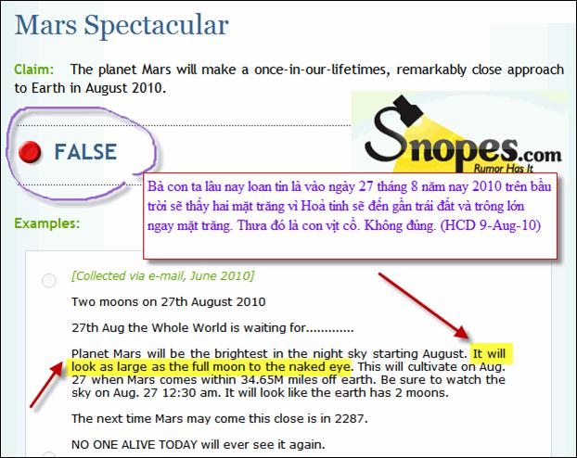

Một email gởi lại nói tháng 8 năm 2010 có 5 Chủ nhật, 5 Thứ hai, 5 Thứ ba và chỉ xảy ra 823 năm một lần và là tháng hái ra tiền
----- Forwarded Message ----
From: cecille nguyen <ngochuytecil@pacbell.net>
Sent: Sat, August 14, 2010 3:30:26 PM
Subject: Fwd: FW: Thang 8/2010....
Chac khong ai de-y.
Điều thú vị trong Tháng 8/2010:
5 Chủ nhật, 5 Thứ hai, 5 Thứ ba. Tất cả trong 01 tháng. Điều này xảy ra chi 1 lần trong 823 năm. ==> Đây là tháng hái ra tiền. Theo phong thủy, nếu bạn chuyển tin này đến 8 người thì bạn sẽ có tiền trong 8 ngày tới. Hãy cùng chúc nhau Tháng 8 may mắn và kỳ diệu,
Hien
Thưa anh Hien, nói bậy tin sao được mà tin, xin đọc tấm ảnh. Có lẽ đó là tháng xui nên anh và bạn hữu của anh mới tin lời nói láo mà chuyễn cái email nầy đi khắp bạn bè quan biết.
